DAM M08 UF1 – Desenvolupament d’aplicacions per dispositius mòbils.

Activitat 1.
Emprant l’Android Studio fes una primera aplicació amb el nom Act1NomCognom1 (per exemple Act1JordiSoto). El llenguatge serà Kotlin i el seu Minimum SDK a de ser l’API 27.
L’objectiu de l’aplicació és que dissenyeu una calculadora que permeti fer operacions bàsiques amb dos números (+, -, *, /). Per exemple:

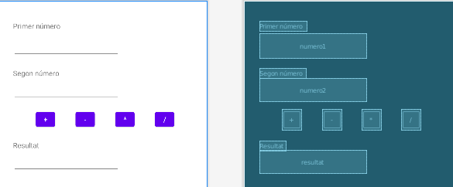
S’ha de tenir en compta:
- Que totes les constraints estiguin ben col·locades.
- Que no aparegui cap avis de tipus «Hardcoded Text».
- Que l’app_name sigui el el text Activitat 1 seguit del vostre nom i cognoms
- Que pels números hagueu utilitzat elements de tipus TextView (Number – Decimal)
- Que hagueu emprant l’atribut labelFor per unir els labels (text) amb l’entrada de números.
- Que calculi el resultat.

